الجمهورية الجزائرية الديمقراطية الشعبية المستوى : الأولى متوسط
متوسطة الشهيد أولمان محمد السنة الدراسية : 2024/2025
اختبار الفصل الأول في مادة المعلوماتية

القسم : ............................ | اللقب : ................................. | الاسم : ...............................

التمرين الأول (4ن) : أكمل مخطط عمل الحاسوب التالي :
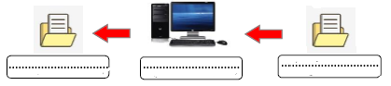

التمرين الثاني (8ن) : أجب بصحيح أو خطأ مع تصحيح الخطأ إن وجد.
1 – من مهام الحاسوب معالجة المعلومات و تخزينها .............................................................................
2 – تعتبر الطابعة من المكونات الأساسية للحاسوب ...............................................................................
3 – تعتمد المعلوماتية على العتاد فقط ...............................................................................................
4 – يسمح لنا الماسح الضوئي بتحويل الوثائق و الصور المادية الى نسخ رقمية ................................................
Kg
5 – وحدة قياس الذاكرة هي ..................................................................................................
Flash Disque
Fsh
6 – يعتبر القرص فلاش وحدة اخراج المعلومات ............................................................
7 – نقوم بتركيب المكونات الثانوية فقط عند الحاجة اليها .........................................................................
1 Gø = 1024 Kø
8 – ..........................................................................................................

التمرين الثالث (8ن) : اكتب اسم و وظيفة كل جهاز:
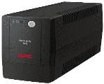 | 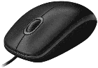 | 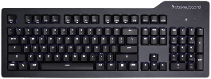 | 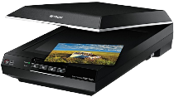 | 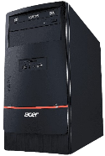 | 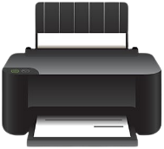 | 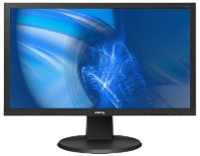 | 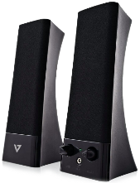
8 | 7 | 6 | 5 | 4 | 3 | 2 | 1

الوظيفة | الاسم | رقم الجهاز
 |  | 1
 |  | 2
 |  | 3
 |  | 4
 |  | 5
 |  | 6
 |  | 7
بالتوفيق للجميع |  | 8

